Nombre de la actividad: Entrega de bolsas solidarias y mascarillas.
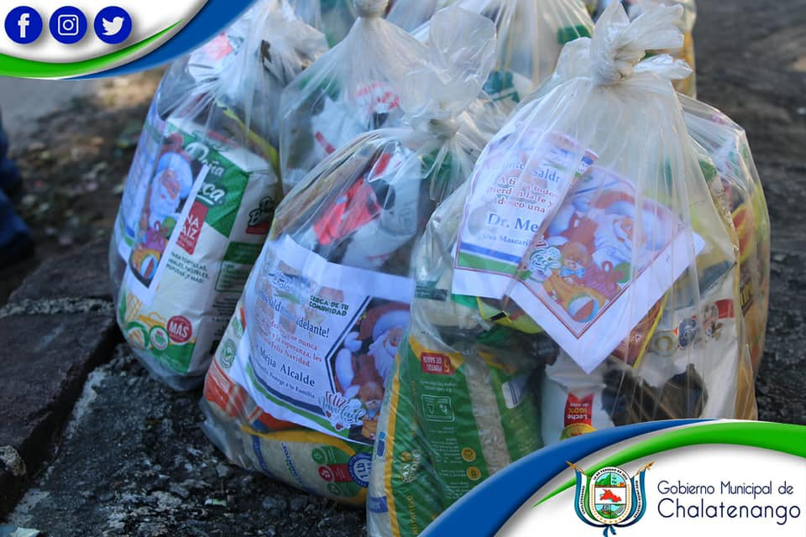
Actividad: Durante la Mañana y tarde de este día se visitó El Cantón Las Minas y sus Caseríos: Los Ramírez, El Jícaro, Las Lomas, Los Alas, Los Calles, San Miguelito y El Casco para entregar Las Bolsas Solidarias Municipales y Mascarillas que el Alcalde Municipal Dr. José Rigoberto Mejía entrega a cada Familia del Municipio de Chalatenango. Un total de 468 bolsas solidarias fueron entregadas este día. Fecha: 28 de diciembre de 2020. Ubicación: Cantón Las Minas. Hora: 8:30am.

